AI Agent 執行框架 (Harness)
全面量化比較分析報告

報告日期：2026 年 9 月 26 日
研究範圍：15 款主流 AI Agent 執行框架的量化比較
涵蓋市場數據、開源模型支援、架構元素及國防產業部署建議

目錄
1. 全球使用率與 Agent 能力比較
1.1 市場數據總覽
1.2 使用者採用率趨勢
1.3 Agent 核心能力雷達圖比較
1.4 離線能力深度剖析 (Hermes vs. LangChain DeepAgents)
2. 非前沿開源 LLM 模型支援能力比較
2.1 各框架對本地/開源模型的支援矩陣
2.2 開源模型在代理任務中的表現排名
2.3 ReAct 能力增強策略
3. Harness 元素能力比較
3.1 完整 Harness 元素矩陣 (16 項)
3.2 Harness 元素完整清單
4. 機敏國防產業執行框架規劃建議
4.1 核心約束條件
4.2 框架適用性篩選
4.3 三層式國防 AI 代理架構
4.4 各層詳細規劃
4.5 安全治理清單
4.6 部署路線圖建議
附錄一：框架選擇決策矩陣
附錄二：最新社群評估與學術前沿洞察 (Terminal-Bench / YouTube 堆疊策略)

1. 全球使用率與 Agent 能力比較

1.1 市場數據總覽
框架 | 類型 | GitHub ⭐ | 月活/安裝量 | 定價 | SWE-bench | 成熟度
Claude Code | 商業 (終端) | ~81.6K (SDK/CLI) | 350–500 萬月活 (Pro/Team/Max) | $20–200/月 | 🥇 極高 (Opus 5) | ★★★★★
OpenAI Codex | 商業 (模式) | 專有 (非開源) | 2.5 億+ WAU (ChatGPT 生態) | Plus/Pro/Enterprise | 🥇 極高 (GPT-6) | ★★★★★
Antigravity 2.0 | 商業 (Swarm) | 專有 (非開源) | 120–200 萬 (AI Ultra 訂閱) | $100/月 (Ultra) | 🥇 極高 (Gemini 3) | ★★★★☆
Cursor | 商業 (IDE) | ~33.3K (非核心Repo) | 130 萬+ 付費用戶 (>300萬MAU) | $20–200/月 | 高 | ★★★★★
Windsurf→Devin Desktop | 商業 (IDE/Agent) | 專有 (非開源) | 100–150 萬 開發者 (Cognition) | $20–200/月 | 高 (SWE-1) | ★★★★☆
Amp | 商業 (終端) | 專有 (非開源) | 30–50 萬 (Sourcegraph 生態) | $20–200/月 | 高 | ★★★☆☆
OpenCode | 開源 (IDE/CLI) | ~180.0K (160–200K) | 280–350 萬 活躍開發者 | 免費 / BYOK | 高 | ★★★★☆
Hermes | 開源 (自主Agent) | >200.0K (NousResearch) | 200–280 萬 下載與自託管節點 | 免費 (MIT) | 58.6–80% | ★★★★☆
Cline | 開源 (Extension) | ~68.5K (68–69K) | 480–540 萬 VS Code 下載量 | 免費 / BYOK | 中高 | ★★★★☆
Goose | 開源 (AAIF/CLI) | ~54.0K (>54K) | 120–160 萬 下載與外掛安裝 | 免費 (Apache 2.0) | 中高 | ★★★☆☆
Aider | 開源 (CLI結對) | ~39.5K (39–40K) | 420 萬+ PyPI 累計下載 (45萬MAU) | 免費 / BYOK | 中高 | ★★★★★
Continue | 開源 (IDE外掛) | ~35.8K | 210 萬+ 下載 (Cursor收購停更) | 免費 (Apache 2.0) | 中 | ★★☆☆☆
Roo Code | 開源 (Cline分支) | ~24.3K | 85 萬+ 下載 (2026/5已封存) | 免費 (Apache 2.0) | 中 | ★☆☆☆☆
SWE-agent | 學術 (基準/框架) | ~20.0K (>20K) | 25–40 萬 實驗室與論文重現安裝 | 免費 (MIT) | 74%+ (mini) | ★★★☆☆
Devon | 開源 (Pair-Agent) | ~3.5K (Entropy) | 6–10 萬 實驗性下載 | 免費 (MIT) | 低–中 | ★★☆☆☆

【NOTE】 統計基準：2026 年 9 月。開源項目以 GitHub 官方 Repo 收藏星數為準；商業專有閉環項目（OpenAI Codex、Antigravity 2.0、Devin Desktop、Amp）不公開源代碼，標註為專有非開源，其使用規模採計訂閱生態月活用戶數（MAU/WAU）。SWE-bench 分數因模型配置與測試版本而異。
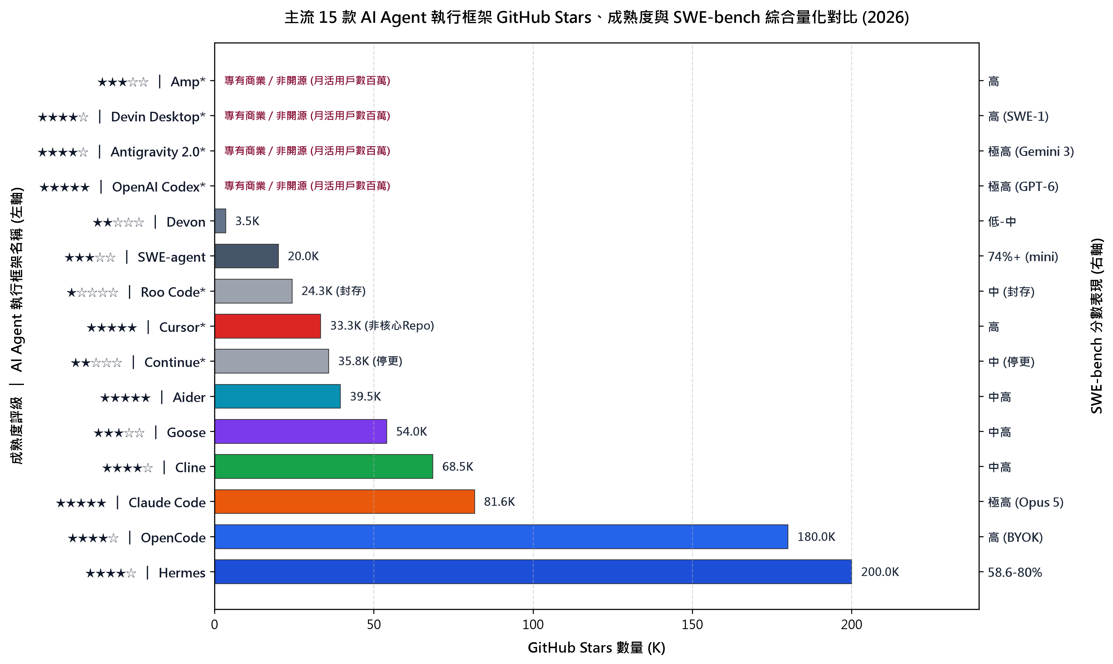
圖表說明：圖 1-1：主流 15 款 AI Agent 執行框架 GitHub Stars、成熟度與 SWE-bench 綜合量化對比

1.2 使用者採用率趨勢 (2025-2026 Stack Overflow 開發者調查)
指標 | 2025 年數據 | 2026 年趨勢
AI 工具採用率 | 84% | ~92% (預估)
每日使用率 | 51% | 持續上升
對 AI 輸出信任度 | 29% (↓自 40%) | 信任危機持續
驗證瓶頸抱怨率 | 45% | 推動 Agentic 轉型

【IMPORTANT】 2026 年關鍵轉變：產業焦點從「單行補全」轉向「Agentic AI 自主代理」——開發者追求跨檔案、多步驟的自主操作工具。開源框架 OpenCode 與 Hermes 的 GitHub 星數均突破 160K-200K，顯示社群對「模型中立、可自託管框架」的強烈需求。

1.3 Agent 核心能力比較 (1-5 分量化評分)
框架 | 程式碼生成 | 多步推理 | 自主錯誤修正 | 多代理協作 | 工具整合 | 離線能力 | 綜合
Hermes | 4 | 5 | 5 | 3 | 5 | 5 | 4.5
Claude Code | 5 | 5 | 5 | 5 | 5 | 1 | 4.3
Antigravity 2.0 | 5 | 5 | 5 | 5 | 5 | 1 | 4.3
LangChain DeepAgents | 4 | 5 | 4 | 5 | 5 | 4 | 4.5
OpenAI Codex | 5 | 5 | 5 | 5 | 4 | 1 | 4.2
OpenCode | 4 | 4 | 4 | 3 | 5 | 5 | 4.2
Aider | 4 | 4 | 4 | 1 | 4 | 5 | 3.7
Cline | 4 | 4 | 4 | 1 | 5 | 4 | 3.7
Goose | 3 | 4 | 4 | 2 | 5 | 4 | 3.7
Cursor | 5 | 4 | 4 | 2 | 3 | 1 | 3.2

【TIP】 Hermes 與 LangChain DeepAgents 在綜合得分上並列最高 (4.5)。LangChain DeepAgents 展現了在圖編排 (LangGraph)、狀態機持久化、多代理 Swarm 協作與私有化地端部署上的極高彈性；三大商業框架 (Claude Code / Codex / Antigravity) 在頂級模型代碼生成與多代理協作上表現強大，但普遍強依賴雲端。
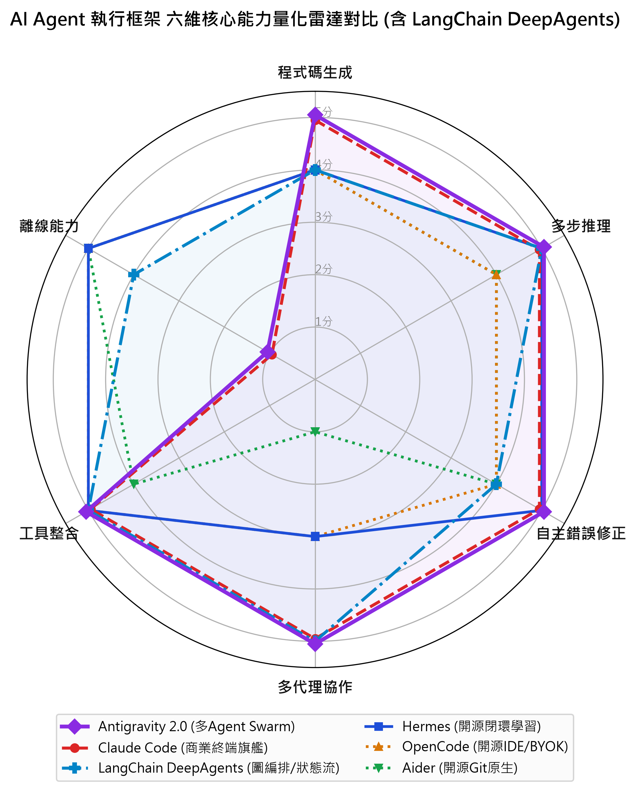
圖表說明：圖 1-2：主流 AI Agent 執行框架 六維核心能力量化雷達對比 (含 LangChain DeepAgents)

1.4 離線能力深度剖析：為何 Hermes (5分) 優於 LangChain DeepAgents (4分)？
在「實體隔離（Air-Gapped）與離線運行」指標中，雖然兩者皆能連接本機 vLLM / Ollama 端點，但評分呈現 5 分 vs. 4 分 的關鍵差距，本質上源自「單體自主閉環（Turnkey Standalone）」與「高度外掛生態系相依（Ecosystem Dependency Overhead）」的架構哲學差異：
評估維度 | Hermes (5分 - 開箱即用離線) | LangChain DeepAgents (4分 - 需工程組裝) | 差距剖析
依賴樹複雜度 | 單一原生二進位/極少相依，免外部套件 | 深度相依 Python 生態系 (LangGraph, Pydantic, Tenacity) | 嚴格禁外網環境下，DeepAgents 需耗費大量人力建立 wheel 鏡像與解決依賴衝突。
狀態持久化機制 | 內建原生輕量嵌入式儲存 (SQLite / Key-Value) | 高度依賴外部服務 (PostgreSQL, Redis, Checkpointer) | Hermes 隨開即存；DeepAgents 必須在隔離內網額外搭建並維運狀態資料庫伺服器。
本地開源模型容錯 | 專為開源模型協同微調，內建語法約束與自我修復 | 預設 JSON Schema 偏複雜，對 8B~30B 模型易報錯 | 斷網使用中小型模型時，DeepAgents 常出現 Tool Calling 格式解析失敗，需額外客製 Parser。
執行沙盒自主閉環 | 內建原生 Bash/CLI 捕獲與執行自修正機制 | 本質為「編排層」，執行需外接 Docker/MCP | Hermes 本身即為完備的終端執行器；DeepAgents 安全防禦工事需由開發者手動搭建。

【NOTE】 架構總結：給予 LangChain DeepAgents 4 分並非否定其能力，它在「圖編排 (LangGraph)」與「多代理協作」展現極佳的 5 分實力；但依據嚴格的「極致斷網實體隔離、開箱即用、零依賴運作」國防級標準，Hermes 的內生閉環特性更具優勢。

2. 非前沿開源 LLM 模型支援能力比較

2.1 各框架對本地/開源模型的支援矩陣
框架 | 本地端點 | API 協議 | 離線/隔離 | 小模型優化 | 備註
Aider | ✅ 極佳 | OpenAI 兼容, Anthropic | ✅ 完全 | ✅ whole mode | --model ollama/<model>
Cline | ✅ 極佳 | OpenAI 兼容, Ollama | ✅ 完全 | ✅ 限制 num_ctx | VS Code 內建設定
Roo Code | ✅ 極佳 | OpenAI 兼容, Ollama | ✅ 完全 | ⚠️ 基礎 | 已停止維護
Continue | ✅ 極佳 | OpenAI 兼容, Ollama | ✅ 完全 | ⚠️ 基礎 | provider: "ollama"
OpenCode | ✅ 良好 | OpenAI 兼容 | ✅ 完全 | ⚠️ 基礎 | BYOM 設計
Hermes | ✅ 良好 | OpenAI 兼容 | ✅ 完全 | ✅ 自動蒸餾 | 自我優化補償
Goose | ✅ 良好 | OpenAI 兼容, Ollama | ✅ 完全 | ⚠️ 基礎 | CLI 設定
Claude Code | ⚠️ 需 Proxy | Anthropic (預設) | ❌ 極困難 | ❌ 無 | 需 LiteLLM
OpenAI Codex | ⚠️ 需 Proxy | OpenAI (預設) | ❌ 不支援 | ❌ 無 | 綁定 GPT 系列
Antigravity 2.0 | ⚠️ 內建切換 | Google AI, 兼容 | ⚠️ 視配置 | ❌ 無 | 模型選擇器

2.2 開源模型在代理任務中的表現排名
模型 | 參數量 | VRAM 需求 | 工具呼叫 | 程式碼生成 | 代理穩定性 | 推薦場景
Ornith-1.5 (MoE) | 397B / 35B | 多GPU / 32GB | ★★★★★ | ★★★★★ | ★★★★★ | 自鷹架Coding Agent旗艦
Nemotron 3 Ultra | 550B (55B active) | 高並行叢集 | ★★★★★ | ★★★★★ | ★★★★★ | 高吞吐Mamba-Attn企業代理
Kimi K3 | 超大 | 多 GPU 叢集 | ★★★★★ | ★★★★★ | ★★★★★ | 企業級完整代理
DeepSeek V4.1 Flash | 大 | 40-80 GB | ★★★★★ | ★★★★★ | ★★★★☆ | 高吞吐量日常任務
Qwen3-Coder 72B | 72B | 80 GB+ | ★★★★★ | ★★★★★ | ★★★★☆ | IDE/CLI 系統整合
GLM-5.2 | 大 | 40-80 GB | ★★★★☆ | ★★★★★ | ★★★★☆ | 長期規劃 (MIT)
Qwen3-Coder 30B | 30B | 32 GB | ★★★★☆ | ★★★★☆ | ★★★★☆ | 本地工作站首選
Nemotron 3.5-Lightning | 30B-A3B | 32 GB | ★★★★☆ | ★★★★☆ | ★★★★☆ | 低延遲代碼生成工作站
Llama 4 (MoE) | MoE | 視活躍參數 | ★★★★☆ | ★★★★☆ | ★★★☆☆ | 超長上下文 Repo
Gemma 4 31B | 31B (Dense) | 32-40 GB | ★★★★☆ | ★★★★☆ | ★★★★☆ | 本地工作站旗艦 (Apache 2.0)
Gemma 4 26B (MoE) | 26B (3.8B act) | 16-20 GB | ★★★★☆ | ★★★☆☆ | ★★★★☆ | 高吞吐低延遲多步推理
DeepSeek R1 蒸餾 14B | 14B | 16 GB | ★★★☆☆ | ★★★☆☆ | ★★★☆☆ | 資源受限環境
Gemma 4 E4B / E2B | 4.5B / 2.3B | 4-6 GB | ★★★☆☆ | ★★☆☆☆ | ★★☆☆☆ | 邊緣端點/前置命令過濾
Llama 3.3 8B | 8B | 8-12 GB | ★★☆☆☆ | ★★☆☆☆ | ★★☆☆☆ | 簡單單次命令

【NOTE】 數據修正說明：前次報告初稿標註 Ornith-1.5 待確認；經 2026 技術情報比對，Ornith-1.5 (DeepReinforce) 具備自鷹架 (Self-Scaffolding) 與自動 RL 迴圈，在 SWE-bench Verified 達 86.0；NVIDIA Nemotron 3 Ultra 則憑藉 Mamba-Attention 混合架構提供 6 倍推理吞吐量。此外，Google Gemma 4 系列已全面升級為 31B Dense、26B MoE 以及邊緣端 E2B/E4B 架構（改採 Apache 2.0 授權），取代舊代 27B/12B 規格，均為 2026 年開放權重代理領域之第一梯隊焦點。
【WARNING】 最低代理門檻：有效的多步推理代理行為通常需要 12B-32B 參數以上的模型。8B 以下模型在複雜 Patch/Diff 生成與長上下文維持上會嚴重退化。
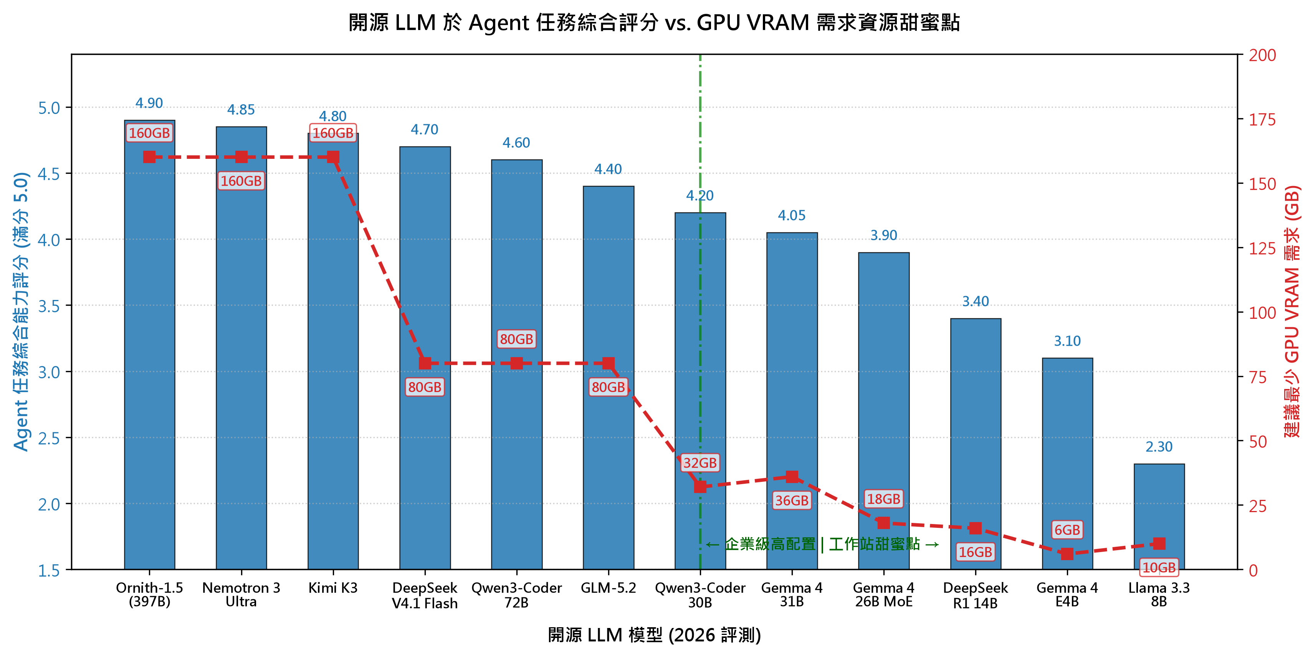
圖表說明：圖 2-1：開源 LLM 於 Agent 任務綜合評分 vs. GPU VRAM 資源甜蜜點

2.3 ReAct 能力增強策略
對於較弱的開源模型，各框架採用以下策略增強 ReAct (Reasoning + Acting) 能力：
增強策略 | 適用框架 | 效果 | 實作複雜度
強制 JSON/Tool Calling | 全部 | ★★★★★ | 低
Grammar-Constrained Generation | Aider + llama.cpp | ★★★★☆ | 中
整檔替換 (避免 Diff) | Aider | ★★★★☆ | 低
上下文窗口限制 | Cline, Roo Code | ★★★☆☆ | 低
Few-shot 提示範例 | 全部 (手動) | ★★★☆☆ | 中
反思循環自動優化 | Hermes | ★★★★★ | 高 (自動)
Plan/Build 模式分離 | OpenCode, Antigravity | ★★★★☆ | 中

ReAct 增強關鍵方向：
1. 結構化輸出強制：放棄純文字 ReAct 標籤，強制使用 JSON Mode / Tool Calling 協議
2. 語法約束生成：配合 llama.cpp 等後端，在 Token 生成層面限制輸出格式
3. 提示詞工程優化：使用 XML 標籤區分思考與操作，內建 Few-shot 範例
4. 框架級補償：Aider 的 whole 模式、Cline 的 num_ctx 限制、Hermes 的反思循環
5. 模型內生自我鷹架 (Self-Scaffolding)：如 Ornith-1.5 內建生成測試與重試邏輯；Nemotron 透過 Mamba-Attn 加速多步推理
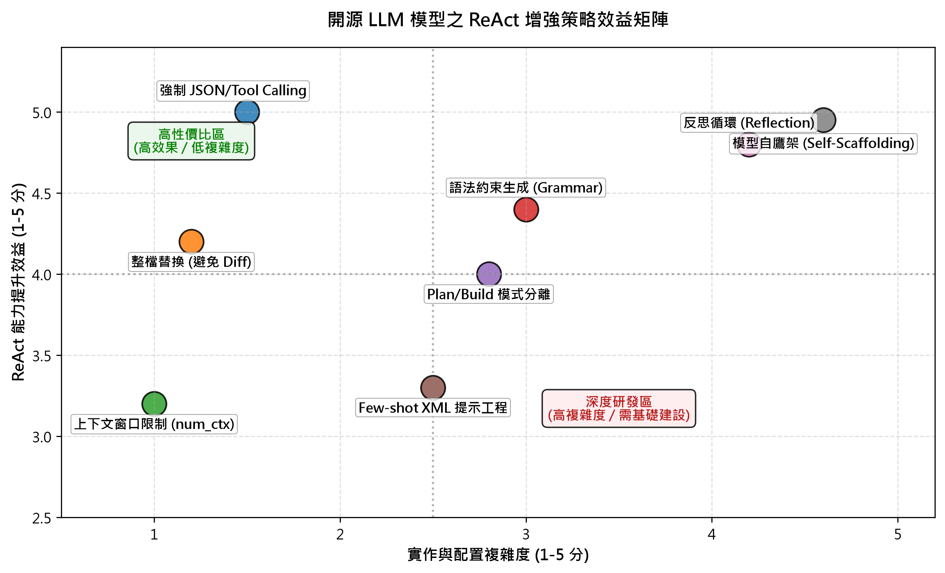
圖表說明：圖 2-2：開源 LLM 模型之 ReAct 增強策略效益矩陣 (效果 vs 複雜度)

3. Harness 元素能力比較
✅ = 完全支援 | ⚠️ = 部分支援 | ❌ = 不支援

3.1.1 記憶管理 (Memory Management)
框架 | 短期記憶 | 長期記憶 | 記憶壓縮 | 上下文管理 | 規則檔案
Claude Code | ✅ | ✅ 磁碟映射 | ✅ | ✅ | CLAUDE.md
OpenAI Codex | ✅ | ✅ 對話串 | ✅ Compaction | ✅ | AGENTS.md
Antigravity 2.0 | ✅ | ✅ Artifacts | ✅ | ✅ | Rules/Skills
Hermes | ✅ | ✅ FTS5 SQLite | ✅ | ✅ | 內建偏好
OpenCode | ✅ | ⚠️ 基礎 | ⚠️ | ⚠️ | AGENTS.md
Aider | ✅ | ⚠️ 需外掛 | ⚠️ | ✅ Repo Map | .aider* 檔案
Cline | ✅ | ⚠️ Checkpoint | ⚠️ | ✅ | 自訂指令
Goose | ✅ | ⚠️ MCP 擴充 | ⚠️ | ⚠️ | Recipes
Continue | ✅ | ❌ | ❌ | ⚠️ | —

3.1.2 技能系統 (Skills System)
框架 | 自訂技能 | 技能市集 | 技能串聯 | 自動技能生成
Hermes | ✅ | ⚠️ | ✅ | ✅ 反思蒸餾
Claude Code | ✅ | ⚠️ | ✅ | ❌
Antigravity 2.0 | ✅ Cheat Sheets | ⚠️ | ✅ | ❌
OpenAI Codex | ✅ | ⚠️ | ✅ | ❌
Goose | ✅ YAML Recipes | ✅ 社群分享 | ✅ | ❌
OpenCode | ✅ | ⚠️ | ⚠️ | ❌
Aider | ⚠️ System Prompts | ❌ | ❌ | ❌
Cline | ⚠️ Custom Instr. | ❌ | ❌ | ❌
Continue | ❌ Slash Commands | ❌ | ❌ | ❌

3.1.3 Hooks 系統
框架 | Pre/Post Hooks | Cron 排程 | 事件驅動 | 訊息閘道
Antigravity 2.0 | ✅ | ✅ 內建 Cron | ✅ | ✅
Hermes | ✅ | ✅ Cron-style | ✅ | ✅ Discord/Slack
Claude Code | ⚠️ MCP 觸發 | ❌ | ⚠️ | ❌
OpenAI Codex | ⚠️ API 層級 | ❌ | ⚠️ | ❌
Aider | ⚠️ Wrapper | ❌ | ❌ | ❌
Goose | ⚠️ Recipes | ❌ | ⚠️ | ❌
OpenCode | ❌ | ❌ | ❌ | ❌
Cline | ❌ | ❌ | ❌ | ❌
Continue | ❌ | ❌ | ❌ | ❌

3.1.4 ReAct Loop (推理-行動循環)
框架 | ReAct 實作 | 迭代控制 | 錯誤自修 | 反思機制 | Plan/Act 分離
Claude Code | ✅ | ✅ 上限 | ✅ | ✅ | ✅
OpenAI Codex | ✅ | ✅ 多小時 | ✅ | ✅ | ✅
Antigravity 2.0 | ✅ | ✅ | ✅ | ✅ | ✅ Planning Mode
Hermes | ✅ 閉環 | ✅ | ✅ | ✅ 自動優化 | ✅
Aider | ✅ | ✅ | ✅ Lint/Test | ⚠️ | ❌
Cline | ✅ | ✅ | ✅ | ⚠️ | ✅ Plan & Act
OpenCode | ✅ | ✅ | ✅ | ⚠️ | ✅ Plan/Build
Goose | ✅ | ✅ | ✅ | ⚠️ | ⚠️
Continue | ⚠️ | ⚠️ | ⚠️ | ❌ | ❌

3.1.5 Sub-Agent / Multi-Agent (子代理/多代理)
框架 | 生成子代理 | 平行執行 | Agent 層級 | 代理間通訊 | Swarm 模式
Antigravity 2.0 | ✅ | ✅ | ✅ | ✅ | ✅ Swarm Director
Claude Code | ✅ | ✅ | ✅ | ✅ | ⚠️
OpenAI Codex | ✅ | ✅ | ✅ | ✅ | ⚠️
Hermes | ⚠️ 單一強進程 | ❌ | ⚠️ | ❌ | ❌
OpenCode | ⚠️ 多角色 | ⚠️ | ⚠️ | ❌ | ❌
Goose | ⚠️ | ❌ | ❌ | ❌ | ❌
Aider | ❌ | ❌ | ❌ | ❌ | ❌
Cline | ❌ | ❌ | ❌ | ❌ | ❌
Continue | ❌ | ❌ | ❌ | ❌ | ❌

3.1.6 工具/沙盒系統 (Tool / Sandbox)
框架 | MCP 支援 | 自訂工具 | 沙盒隔離 | 終端機 | 瀏覽器 | Docker
Claude Code | ✅ 深度 | ✅ | ⚠️ | ✅ | ⚠️ | ⚠️
OpenAI Codex | ⚠️ | ✅ | ✅ 雲端 | ✅ | ✅ CU | ✅
Antigravity 2.0 | ✅ | ✅ SDK | ✅ | ✅ | ✅ | ✅
Hermes | ✅ | ✅ | ✅ Docker | ✅ | ✅ | ✅
Cline | ✅ 深度 | ✅ | ⚠️ HitL | ✅ | ✅ | ⚠️
Goose | ✅ 70+模組 | ✅ | ⚠️ | ✅ | ⚠️ | ⚠️
Aider | ✅ 可為 MCP Server | ✅ | ❌ | ✅ | ❌ | ❌
OpenCode | ✅ | ✅ | ⚠️ | ✅ | ❌ | ❌
Continue | ⚠️ | ⚠️ | ❌ | ✅ | ❌ | ❌

3.1.7 其他 Harness 元素
框架 | 任務分解 | Git 整合 | 測試整合 | 人機審批 | 權限模型 | 提示快取 | 多模態 | 可觀測性
Claude Code | ✅ | ✅ | ✅ | ✅ | ✅ | ✅ | ✅ | ✅
OpenAI Codex | ✅ | ✅ | ✅ | ✅ | ✅ | ✅ | ✅ | ✅
Antigravity 2.0 | ✅ | ✅ | ✅ | ✅ | ✅ | ✅ | ✅ | ✅
Hermes | ✅ | ⚠️ | ⚠️ | ⚠️ | ⚠️ | ⚠️ | ⚠️ | ✅
Aider | ⚠️ | ✅ | ✅ | ⚠️ | ❌ | ⚠️ | ⚠️ | ⚠️
Cline | ✅ | ✅ | ⚠️ | ✅ | ✅ | ⚠️ | ✅ | ⚠️
OpenCode | ✅ | ✅ | ⚠️ | ⚠️ | ⚠️ | ⚠️ | ❌ | ⚠️
Goose | ⚠️ | ⚠️ | ⚠️ | ⚠️ | ⚠️ | ❌ | ❌ | ⚠️
Continue | ❌ | ⚠️ | ❌ | ❌ | ❌ | ❌ | ⚠️ | ❌
# | Harness 元素 | 說明 | 領先框架
1 | 短期記憶 | 對話上下文視窗管理 | 全部
2 | 長期記憶 | 跨 Session 持久化記憶 | Hermes (FTS5 SQLite)
3 | 記憶壓縮 | 上下文壓縮/摘要 | Codex (Compaction)
4 | Skills 系統 | 可重複使用的技能模組 | Hermes (自動蒸餾)
5 | Hooks 系統 | 生命週期事件鉤子 | Antigravity 2.0
6 | ReAct Loop | 推理-行動循環控制 | Claude Code / Codex
7 | Sub-Agent | 子代理生成與委派 | Antigravity 2.0 (Swarm)
8 | Tool Sandbox | 外部工具隔離執行 | Codex (雲端沙盒)
9 | MCP 整合 | Model Context Protocol | Claude Code / Goose
10 | 任務分解 | 複雜任務拆解規劃 | 三大商業框架
11 | 規則/提示檔 | 專案級指令配置 | CLAUDE.md / AGENTS.md
12 | 版本控制 | Git 深度整合 | Aider (Git-native)
13 | 人機審批 | Human-in-the-Loop 控制 | Cline (Auto-approve)
14 | 可觀測性 | 執行追蹤與遙測 | 商業框架全部
15 | 提示快取 | Prompt Caching 成本優化 | Claude Code / Antigravity
16 | 多模態 | 圖片/影片/音訊支援 | Claude Code / Codex

3.2 Harness 元素完整清單 (16 項)

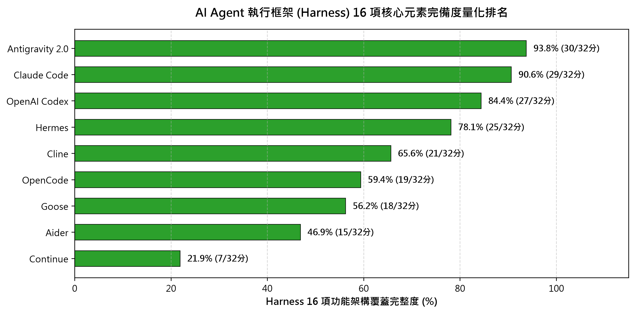
圖表說明：圖 3-1：AI Agent 執行框架 (Harness) 16 項核心元素完備度量化排名

4. 機敏國防產業執行框架規劃建議

4.1 核心約束條件
約束 | 說明 | 影響
實體隔離 (Air-gapped) | 完全無網際網路存取 | 排除所有雲端 API 依賴框架
資料主權 | 機密/CUI 不得外洩 | 模型與資料必須完全地端化
供應鏈安全 | SBOM 與加密簽章驗證 | 需審計所有開源依賴
合規要求 | FedRAMP Moderate+, CMMC 2.0 | 擴大稽核邊界
人機協作 | AI 生成程式碼必須經人類審查 | 禁止自動部署

4.2 框架適用性篩選結果
不可用 (雲端依賴)：Claude Code、OpenAI Codex、Antigravity 2.0、Cursor、Windsurf
不建議 (已停更)：Roo Code、Continue
推薦候選：Aider、OpenCode
需強化後使用：Cline (離線有挑戰)、Goose (動態下載問題)、Hermes

4.3 推薦方案：三層式國防 AI 代理架構
【CAUTION】 以下架構建議需經過資安團隊完整審查，並依據各國國防法規調整。此處僅提供技術參考架構。
第一層：基礎設施層 (Infrastructure)
項目 | 建議規格 | 說明
GPU 伺服器 | NVIDIA A100 80GB × 4 或 H100 × 2 | 支援 72B 模型推理
安全晶片 | TPM 2.0 | 硬體級金鑰保護
儲存加密 | 自加密硬碟 (SED) + LUKS | 靜態資料加密
網路隔離 | 實體移除/鎖死外部網路介面 | 硬體層面隔離
備援 | 雙機熱備 + UPS | 高可用性

第二層：模型與推理層 (Inference)
項目 | 方案 A (企業高吞吐/多卡叢集) | 方案 B (工作站/雙卡節點)
推理引擎 | vLLM (PagedAttention) / NVIDIA NIM | Ollama / llama.cpp
主力模型 | Qwen3-Coder 72B / Ornith-1.5 / Nemotron 3 | Qwen3-Coder 30B / Ornith-1.5 (35B)
輔助模型 | GLM-5.2 (規劃/合規) | DeepSeek R1 蒸餾 14B / Nemotron 3.5
快速模型 | Gemma 4 27B / 12B (語法檢核與補全) | Gemma 4 12B
VRAM 需求 | ~160 GB+ (多 GPU 叢集) | ~32-48 GB (雙卡工作站)
安全護欄 | NeMo Guardrails 全套 + 實體隔離 | 基礎輸入/輸出過濾規則

第三層：代理框架層 (Harness)
框架 | 角色 | 部署方式 | 關鍵設定
Aider | 主力終端機代理 | 每個開發者工作站 | --model ollama/<model>; 關閉遙測
OpenCode | IDE 整合代理 | 集中部署 | 指向 vLLM/Ollama API; 關閉更新
Cline | VS Code 輔助 (需客製) | 可選 | 移除 MCP 市集呼叫; 設定 Base URL
Hermes | 長期自動化任務 | 伺服器端 | Docker 隔離; FTS5 記憶持久化

4.5 安全治理清單
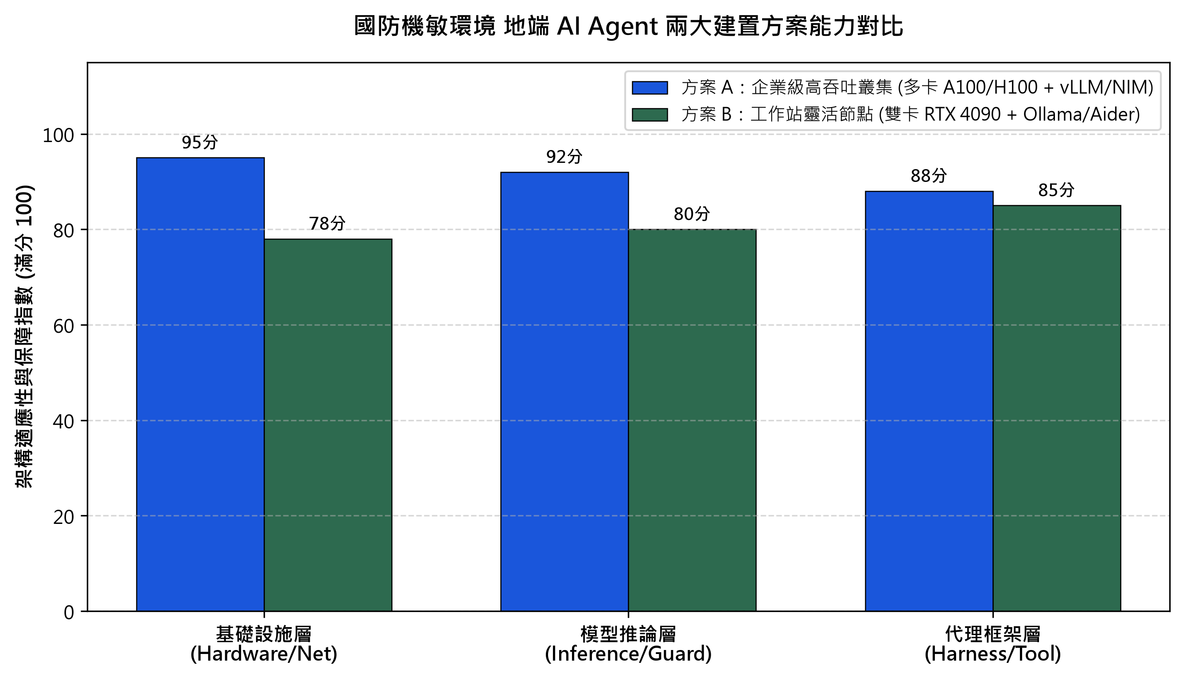
圖表說明：圖 4-1：國防機敏環境 地端 AI Agent 兩大建置方案能力對比 (方案 A 企業叢集 vs 方案 B 工作站節點)

✅ 輸入/輸出護欄：部署 NeMo Guardrails，攔截敏感資訊與提示詞注入
✅ 身分驗證：整合企業 RBAC + MFA，分離推理與管理介面
✅ 稽核日誌：所有 Prompt/Response 集中傳送至本地 SIEM (如 Splunk On-Prem)
✅ 供應鏈安全：驗證模型檔案加密簽章；建立 SBOM
✅ 資料遺失防護 (DLP)：確保 CUI/機密資料不進入模型上下文
✅ 人機協作：禁止 Auto-approve，所有 AI 生成程式碼必須經人工 Code Review
✅ 模型版本控制：建立內部模型倉庫，鎖定模型版本並記錄 Hash

4.6 部署路線圖建議
階段 | 時間 | 重點工作
Phase 1 基礎建設 | 1-2 個月 | 採購 GPU 伺服器、建立隔離網路、部署加密儲存
Phase 2 模型部署 | 1 個月 | 安裝 vLLM/NIM、部署 Qwen3-Coder、配置 NeMo Guardrails
Phase 3 框架整合 | 2 個月 | 安裝 Aider/OpenCode、關閉遙測、整合 RBAC/SIEM
Phase 4 試營運 | 3 個月 | 小規模試用、安全滲透測試、收集回饋
Phase 5 正式上線 | 持續 | 全面推廣、持續監控、定期模型更新

附錄一：框架選擇決策矩陣
使用場景 | 首選框架 | 備選框架 | 關鍵理由
一般商業開發 | Claude Code / Antigravity 2.0 | Cursor | 最強 Agent 能力 + 多代理協作
開源生態/自主控制 | OpenCode + Hermes | Aider | 模型中立 + 自我優化 + 社群活躍
IDE 整合體驗 | Cline | — | MCP 深度整合 + 人機審批
國防/離線環境 | Aider + OpenCode | Hermes | 完全離線 + Git-native + BYOM
學術/研究 | SWE-agent (mini) | Devon | 可重現實驗 + 基準測試
DevOps/自動化 | Goose | Hermes | 70+ MCP 模組 + YAML Recipes

資料來源聲明
本報告數據來自 GitHub 公開統計、Stack Overflow Developer Survey 2025/2026、各框架官方文件、SWE-bench 公開排行榜，以及產業研究報告。所有數據為截至 2026 年 9 月的近似值，可能隨時變動。

附錄二：最新社群評估與學術前沿洞察 (2026)

1. 權威評測基準演進：SWE-bench vs. Terminal-Bench
評測維度 | SWE-bench (Verified/Pro) | Terminal-Bench (2.0/3.0/4.0)
核心定義 | 倉儲級 GitHub Issue 代碼修復基準 | 真實 CLI 終端環境長程複合任務基準
考核能力 | 代碼理解、Diff 生成、單元測試 | 環境部署、依賴除錯、伺服器配置、跨工具鏈
學術出處 | Princeton NLP / Stanford | arXiv:2601.11868 (Terminal-Bench 論文)
執行沙盒 | 靜態 Docker 容器評測 | Harbor Framework 動態隔離沙盒 (防 Reward Hacking)
代表高分模型 | Ornith-1.5 (86.0), Claude Opus 5 | Ornith-1.5 (86.1), Kimi K3, Nemotron 3

【IMPORTANT】 學術界共識 (2026)：單純在 SWE-bench 取得高分已不足以代表實用級 Agent Harness。真實工程依賴大量編譯報錯處理、Linux 系統指令呼叫、資料庫 Migration 與腳本動態測試，Terminal-Bench 已成為評估 Harness 終端執行能力的核心指標。
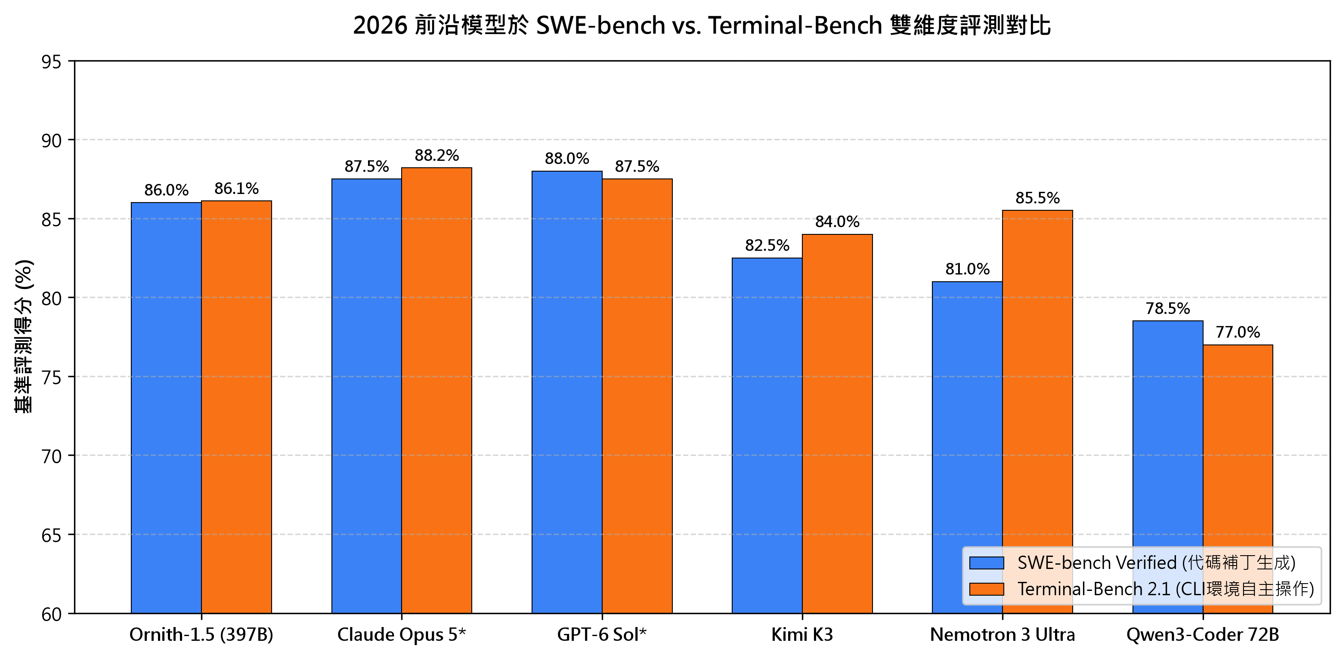
圖表說明：圖 附-1：2026 前沿模型於 SWE-bench vs. Terminal-Bench 雙維度評測對比

2. YouTube 與社群工程師實測：主流工具最佳實踐「堆疊策略 (The Stack Strategy)」
根據 2026 年全球頂尖開發者社群 (YouTube 評測頻道、Reddit r/LocalLLaMA) 大規模實務反饋，市場已打破單一工具通吃迷思，普遍採取雙層/三層混搭堆疊：
三大陣營精準定位：
1. Cursor (AI-Native IDE 標竿)：在編輯器內部維持流暢的「心流狀態 (In-the-flow)」，Cmd+K 行內編輯與補全業界最佳。
2. Claude Code (自主終端代理旗艦)：被譽為「數位初階軟體工程師 (Junior SWE)」，透過 MCP 原生穿透終端命令與遠端資料庫，獨立完成規劃、修復與測試全流程。
3. Aider (開源終端控制狂必備)：極致迅速、Git 原生、模型不可知 (Model-agnostic)，針對特定 Bug 的精準修改最不易產生代碼幻覺，且完全能在內網實體隔離環境運作。
【TIP】 專家建議組合：日常高頻迭代採用 Cursor 或 OpenCode；遇到跨檔案架構重構召喚 Claude Code 或 Antigravity 2.0；機敏無網段或精確單元修復則切換至 Aider 本地端點。

